

靖宇县国土资源局

《采矿权管理系统》用户手册

长春长白信息科技有限责任公司

Changchun Changbai Information Technology CO.,Ltd
地址：长春市硅谷大街4358号 Add: NO.4358 GuiguStreetChangchunCityJilin
prov.P.R.China
邮编：130012 ZIP：130012
电话：（+86）431-85101888 85181710～744 TEL：（+86）431-85101888 85181710～744
传真：（+86）431-85105333 FAX：（+86）431-85105333
网址：www.cbit.cc http://www.cbit.cc
目 录
第1章 业务描述 4
第2章 产品运行环境 4
2.1硬件环境 4
2.2软件环境 4
第3章 公共使用说明 5
3.1公共菜单 5
第4章 采矿权管理新立登记 9
4.1 流程图 9
4.2 角色对应表 9
4.3活动说明 10
第5章 采矿权管理变更登记 19
5.1 流程图 19
5.2 角色对应表 20
5.3活动说明 20
第6章 采矿权管理延续登记 24
6.1 流程图 24
6.2 角色对应表 24
6.3活动说明 24
第7章 采矿权管理注销登记 28
7.1 流程图 28
7.2 角色对应表 28
7.3活动说明 29
第8章 采矿权管理划定矿区范围 32
8.1 流程图 32
8.2 角色对应表 32
8.3活动说明 32

第1章 业务描述
矿产资源是重要的自然资源，是社会生产发展的重要物质基础，现代社会人们的生产和生活都离不开矿产资源。矿产资源是经济社会发展的重要物质基础，又是不可再生的宝贵资源。在系统中主要是针对采矿权相关的业务处理，如：
- 采矿权管理新立登记
- 采矿权管理变更登记
- 采矿权管理延续登记
- 采矿权管理注销登记
- 采矿权管理划定矿区范围

第2章 产品运行环境
以下对国土电子政务系统的软件、硬件配置环境进行说明如下：

2.1硬件环境
服务器配置：
CPU最小配置：奔腾IV以上双核处理器3GHz，内存：4GB，硬盘空间：500G。
客户机配置：
可运行Windows XP/7的个人计算机，需支持IE8.0或IE8.0以上版本的浏览器软件。

2.2软件环境
服务器：
- 操作系统： Windows2003、Windows2008等
- WEB 服务器：IIS6.0； .Framework 4.0
- 数据库：MS-SQL2005或Oracle10.0
客户端：
- 操作系统： Windows XP、Windows 7

第3章 公共使用说明
本章主要介绍的是“办理业务箱”内，所有业务流程流转的过程中都涉及使用到的公共的功能按钮，如：办理，转出，驳回等；其中当业务办理中需要领导签批意见时系统还提供了可供个性设置的“常用语”功能，具体功能解释如下：

3.1公共菜单

3.1.1办理
功能概述：【办理】按钮是进行业务流程办理的功能按键，选择对应的业务流程，单击“办理”，进入业务流程办理，等同于双击流程名称。

3.1.2转出
功能概述：转出按钮是将选中业务流程转出到下一活动的功能按钮，可以在当前业务流程的活动办理完成后将其转出到下一步。
操作方法：
直接点击“转出”按钮：系统默认流程转出给启动用户；如果按照客户需求设定好角色，则发给流程中已经绑定的角色或者人员。
点击“转出活动至”
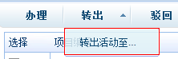
在上图中点击“转出活动至”，进入选择用户界面，选择要转出至的角色和用户，点击确定。（如下图）
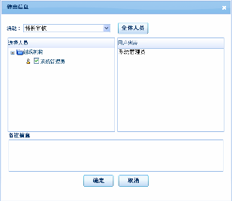

3.1.3驳回
功能概述：驳回按钮是将业务流程驳回到当前活动的上一活动的功能按钮。
操作方法：
能够实现驳回到“驳回到上一步”，驳回到上一步之后还能继续驳回。
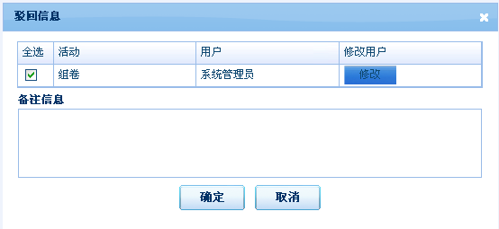
输入驳回原因后点击“确定”。

3.1.4转办
功能概述：转办是将本人工作范围内的业务流程转交给其他业务人员办理。
操作方法：选择人员后点击“确定”。
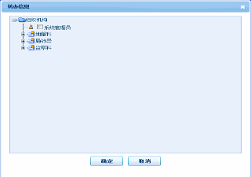

3.1.5经办
功能概述：经办是业务人员将当前选择的流程活动交给其他业务人员办理。
操作方法：选择要经办的流程活动，点击【经办】按钮，选择相应用户，点击“确定”。如果不选择默认用户，点击“选择全部用户”后选择。
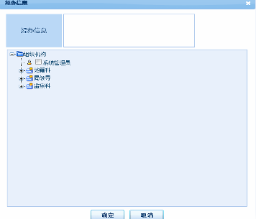

3.1.6挂起
功能概述：挂起是将业务流程暂停办理，挂起到挂起业务箱中，挂起过程中不记录活动时限。如果要启动该项目，可以对该流程进行【解挂】，继续走流程后续活动。
操作方法：点击【挂起】按钮，填写挂起信息，点击【确定】即可将选中流程挂起，如下图：
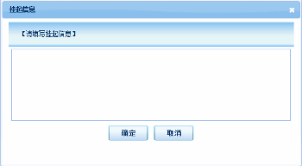

3.1.7撤销
功能概述：撤销是将业务流程进行删除。
操作方法：点击【撤销】按钮，弹出窗口提示用户是否确定撤销，点击【确定】即可删除选中的流程。如下图：
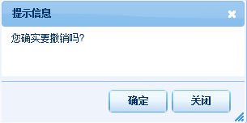

3.1.8项目信息
功能概述：“项目信息”按钮是查看业务流程信息，包括流程名称、项目名称、启动用户项目编号等。点击【显示流程图】，可以查看选中的项目的流程图。
操作方法：点击【项目信息】，进入显示项目信息页面，如下图：
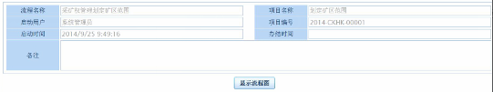
点击【显示流程图】，图形化方式显示流程图，如下图：
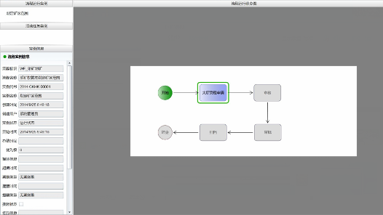

第4章 采矿权管理新立登记

4.1 流程图
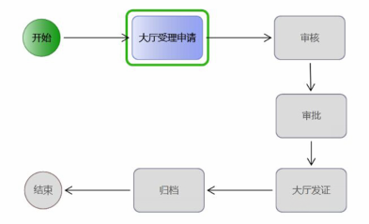

4.2 角色对应表
本章主要介绍的是业务办理过程中，业务办理人员与相关从事的工作的对应，系统中称“角色与活动”，如下是对应表格内容：
编号 | 活动名称 | 办理角色 | 对应资源及权限
1 | 大厅受理申请 | 矿管科科员 | 检查材料，填写采矿权申请登记书。
2 | 审核 | 科长 | 审核材料，填写审核意见。
3 | 审批 | 主管局长 | 主管局长审批签字。
4 | 大厅发证 | 矿管科科员 | 发放采矿许可证
5 | 归档 | 矿管科科员 | 将业务数据归入档案系统。

4.3活动说明
本章主要介绍的是业务办理过程中，业务办理人员所从事的不同工作在系统中如何操作实现办理的结果，系统中涉及到的“活动”是指业务办理人员具体办理的工作内容，详细办理的操作如下：

4.3.1大厅受理申请
功能概述：矿管科科员。在系统中进行项目受理。检查提交的材料是否齐全、合法，填写采矿权申请登记书。
操作步骤：
- 接收：
窗口受理是业务流程的第一步，申请人到窗口进行申请办理业务，业务人员接受申请，开始业务流程的办理。用户登录系统后，选择系统左侧“功能导航”中第一项“业务办理”功能下的第一个子功能“项目受理”。
根据业务需要，选择“流程文件”中的其中一项，然后选择相互对应的流程名称，最后具体内容按照页面提示填写，如下图所示：
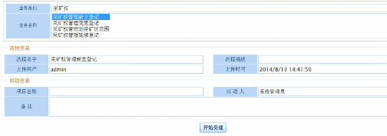
点击“开始受理”按钮，建立了一个新的业务流程。显示如下图所示：
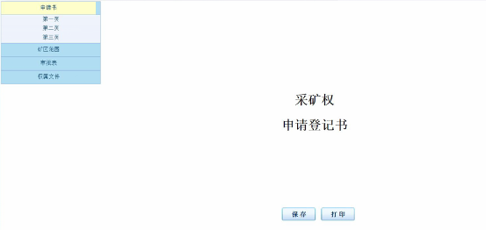
在上图中，点击左侧的“申请书”，申请书包括三页，分别点击“第一页”、“第二页”、“第三页”编辑相应信息。编辑完毕后，点击“保存”按钮，则保存申请书。点击“打印”按钮，则可以打印申请书。申请书三页如下图：
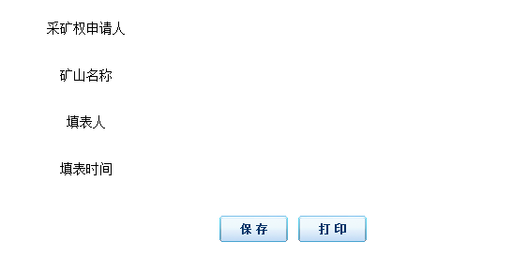
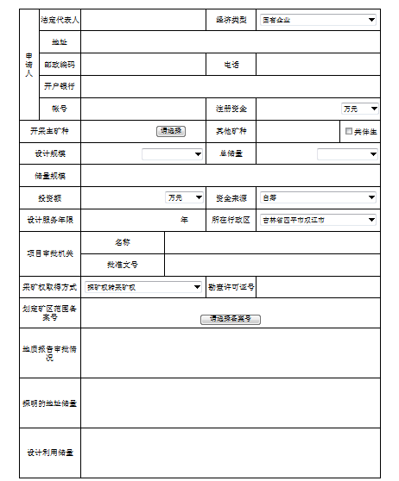
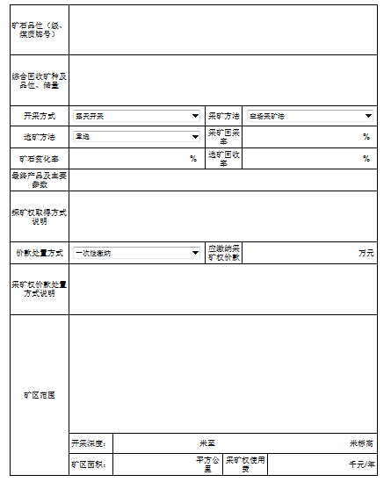
点击左侧的“矿区范围”，进入编辑矿区范围页面，如下图：
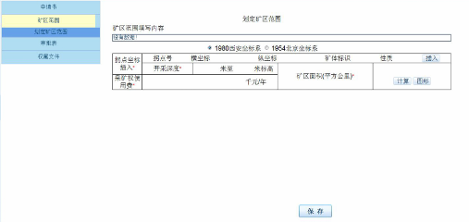
将矿区坐标点输入，保存信息。输入好拐点号和横纵坐标后，点击【插入】。填写好开采深度后点击【计算】，可以自动算出矿区面积。如图：
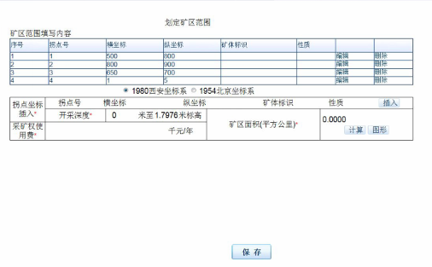
点击左侧的“审批表”，则编辑相应信息，如下图：
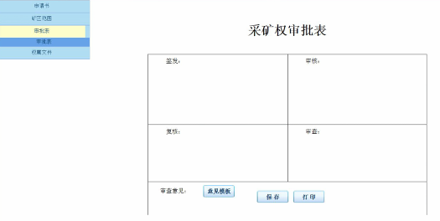
点击左侧的“权属文件”下的“选择模板”，将《采矿权申请登记书》《划定矿区范围批复》，申请单位委托有资质的地勘单位编写的《开发利用方案》等材料进行上传。
在选择资料中选取相应的资料模板，点击保存按钮，如图下所示：
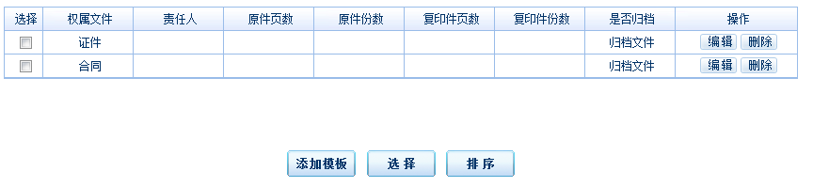
如模板不存在，进行模板的添加，单击“扫描文件”按钮进行文件模板的添加，如图下所示：
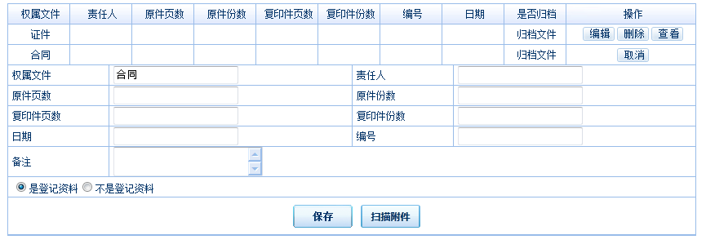
添加成功后进入“选择模板”页面，如模板存在，勾选相应模板点击下方“保存”按钮使用模板，点击“扫描附件”对编辑模板对应资料进行登记、扫描。
如图：
扫描成功后系统将自动对资料进行保存。
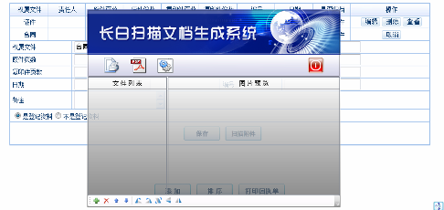
- 转出：
当信息填写完以后，点击“转出”按钮，将流程转出至下一活动。

4.3.2审核
功能概述：科长查看接收的申请书、审批表等，进行实地勘查，核对矿区范围。
操作步骤：
- 接收：登录电子政务系统，在系统左侧“业务办理”中的“办理业务箱”内显示的是已经开始受理的业务流程，根据业务需要选择相应的流程。
- 办理：选择需要办理的业务流程，双击项目名称，进入办理页面，如下图所示：
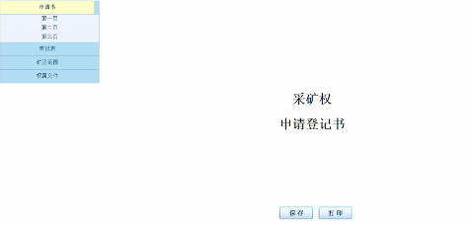
分别查看申请书、审批表、矿区范围、权属文件等信息。点击“保存”按钮，则进行保存。点击“打印”按钮，则可以打印。
- 转出：当【保存】或【打印】完成以后，点击“转出”，将流程转出至下一活动，如果在此环节业务上出现问题，可以点击“驳回”，将流程驳回到可以驳回的活动。

4.3.3审批
功能概述：主管局长进行审批。
操作步骤：
- 接收：主管局长登录电子政务系统，在系统左侧“业务办理”中的“办理业务箱”内显示的是已经开始受理的业务流程，根据业务需要选择相应的流程。
- 办理：在列表中选择需要办理的业务流程，进入办理页面，如下图所示：
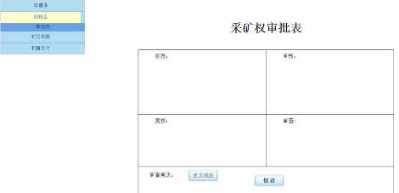
分别查看申请书、审批表、矿区范围、权属文件等信息。点击“保存”按钮，则进行保存。点击“打印”按钮，则可以打印。主管局长审批活动，填写完审批意见决定是否同意发证。
- 转出：
点击“转出”，将流程转出至下一活动，如果在此环节业务上出现问题，可以点击“驳回”，将流程驳回到可以驳回的活动。

4.3.4大厅发证
功能概述：领导审批通过，可以给申请人发采矿许可证，包括采矿许可证正本、副本。
操作步骤：
- 接收：登录电子政务系统，在系统左侧“业务办理”中的“办理业务箱”内显示的是已经开始受理的业务流程，根据业务需要选择相应的流程。
- 办理：在列表中选择需要办理的业务流程，进入办理页面，如下图：
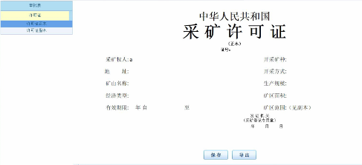
查看审批表信息，填写许可证信息，点击“保存”按钮。采矿许可证正本和副本如下图：
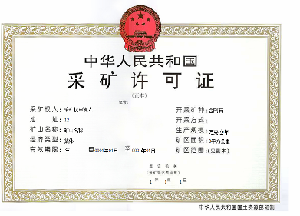
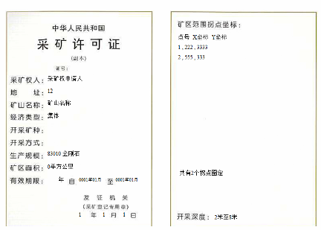
- 转出：点击“转出”，将流程转出至下一活动，如果在此环节业务上出现问题，可以点击“驳回”，将流程驳回到可以驳回的活动。

4.3.5归档
功能概述：将所有材料进行电子归档。
操作步骤：
- 接收：登录电子政务系统，在系统左侧“业务办理”中的“办理业务箱”内显示的是已经开始受理的业务流程，根据业务需要选择相应的流程。进入办理页面，如下图：
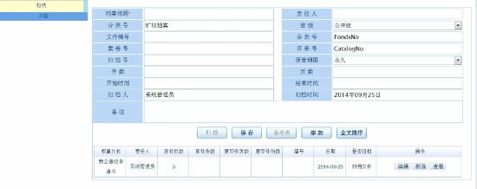
在上图中，把归档页面的相应信息填全，然后点击【保存】按钮，单击【归档】按钮，系统会提示归档成功，我们就会看到归档页面的所有按钮都显示为不可用，如图所示：

- 转出：点击“转出”按钮，流程就办结完毕，我们就可在办结业务箱中找到我们办结的业务流程，如在此环节业务上出现问题，可以点击“驳回”按钮，将流程驳回到可以驳回的活动。

第5章 采矿权管理变更登记

5.1 流程图

5.2 角色对应表
本章主要介绍的是业务办理过程中，业务办理人员与相关从事的工作的对应，系统中称“角色与活动”，如下是对应表格内容：
编号 | 活动名称 | 办理角色 | 对应资源及权限
1 | 大厅受理申请 | 矿管科科员 | 检查材料，填写采矿权变更申请登记书。
2 | 审核 | 科长 | 审核材料，填写审核意见。
3 | 审批 | 主管局长 | 主管局长审批签字。
4 | 大厅发证 | 矿管科科员 | 发放采矿许可证
5 | 归档 | 矿管科科员 | 将业务数据归入档案系统。

5.3活动说明

5.3.1大厅受理申请
功能概述：矿管科科员。在系统中进行项目受理。检查提交的材料是否齐全、合法，填写采矿权变更申请登记书。
操作步骤：
- 接收：
窗口受理是业务流程的第一步，通过申请人到窗口进行申请办理业务，业务人员接受申请，开始业务流程的办理。用户登录系统后，选择系统左侧“功能导航”中第一项“业务办理”功能下的第一个子功能“项目受理”。
根据业务需要，选择“流程文件”中的其中一项，然后选择相互对应的流程名称，最后具体内容按照页面提示填写，如下图所示：
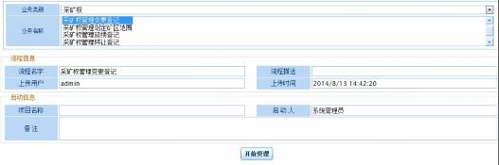
点击“开始受理”按钮，进入办理页面，如下图所示：
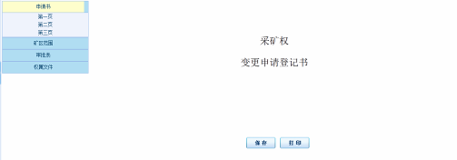
在上图中，点击左侧的“申请书”下的“第一页”，“第二页”，“第三页”，分别编辑各页信息，点击“保存”按钮，保存申请书信息。点击“打印”按钮，打印申请书。申请书样式与4.3.1大厅受理申请中的申请书一样，请参照。
点击左侧的“矿区范围”，进入编辑矿区范围页面，将矿区坐标点输入，保存信息。输入好拐点号和横、纵坐标后，点击【插入】。填写好开采深度后点击【计算】，可以自动算出矿区面积。具体操作请参见4.3.1大厅受理申请中的矿区范围。
点击左侧的“审批表”，则编辑相应信息。具体操作请参见4.3.1大厅受理申请中的审批表。
点击左侧的“权属文件”，进入编辑权属文件信息页面。具体操作请参见4.3.1大厅受理申请中的权属文件。
- 转出：
当信息填写完以后，点击“转出”按钮，将流程转出至下一活动。

5.3.2审核
功能概述：查看接收的申请书和矿区范围坐标，进行实地勘查，核对矿区范围。
操作步骤：
- 接收：登录电子政务系统，在系统左侧“业务办理”中的“办理业务箱”内显示的是已经开始受理的业务流程，根据业务需要选择相应的流程。
- 办理：
在列表中选择需要办理的业务流程，双击进入办理页面，如下图所示：
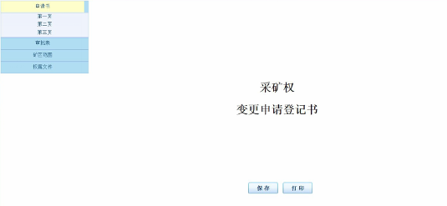
分别查看申请书、审批表、矿区范围、权属文件等信息。点击“保存”按钮，则进行保存。点击“打印”按钮，则可以打印。
- 转出：当【保存】或【打印】完成以后，点击“转出”，将流程转出至下一活动，如果在此环节业务上出现问题，可以点击“驳回”，将流程驳回到可以驳回的活动。

5.3.3审批
功能概述：主管局长进行审批。
操作步骤：
- 接收：主管局长登录电子政务系统，在系统左侧“业务办理”中的“办理业务箱”内显示的是已经开始受理的业务流程，根据业务需要选择相应的流程。
- 办理：在列表中选择所需要的办理的业务流程，双击项目名称进入办理页面，如下图所示：
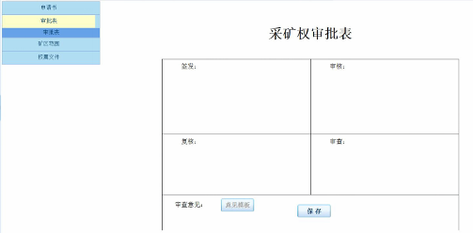
分别查看申请书、审批表、矿区范围、权属文件等信息。点击“保存”按钮，则进行保存。点击“打印”按钮，则可以打印。主管局长审批活动，填写完审批意见决定是否同意发证。
- 转出：点击“转出”，将流程转出至下一活动，如果在此环节业务上出现问题，可以点击“驳回”，将流程驳回到可以驳回的活动。

5.3.4大厅发证
功能概述：领导审批通过，可以给申请人发采矿许可证，包括采矿许可证正本、副本。
操作步骤：
- 接收：登录电子政务系统，在系统左侧“业务办理”中的“办理业务箱”内显示的是已经开始受理的业务流程，根据业务需要选择相应的流程。
- 办理：填写好许可证信息后，点击“保存”。保存信息后可打印“采矿许可证正本”和“采矿许可证副本”。请参见4.3.4大厅发证。
- 转出：点击“转出”，将流程转出至下一活动，如果在此环节业务上出现问题，可以点击“驳回”，将流程驳回到可以驳回的活动。

5.3.5归档
操作与4.3.5归档相同，请参见。

第6章 采矿权管理延续登记

6.1 流程图

6.2 角色对应表
本章主要介绍的是业务办理过程中，业务办理人员与相关从事的工作的对应，系统中称“角色与活动”，如下是对应表格内容：
编号 | 活动名称 | 办理角色 | 对应资源及权限
1 | 大厅受理申请 | 矿管科科员 | 检查材料，填写采矿权延续申请登记书。
2 | 审核 | 矿管科科长 | 审核材料，填写审核意见。
3 | 审批 | 主管局长 | 主管局长审批签字。
4 | 大厅发证 | 矿管科科员 | 发放采矿许可证
5 | 归档 | 矿管科科员 | 将业务数据归入档案系统。

6.3活动说明

6.3.1大厅受理申请
功能概述：矿管科科员。在系统中进行项目受理。检查提交的材料是否齐全、合法，填写采矿权延续申请登记书。
操作步骤：
- 接收：
窗口受理是业务流程的第一步，通过申请人到窗口进行申请办理业务，业务人员接受申请，开始业务流程的办理。用户登录系统后，选择系统左侧“功能导航”中第一项“业务办理”功能下的第一个子功能“项目受理”。
根据业务需要，选择“流程文件”中的其中一项，然后选择相互对应的流程名称，最后具体内容按照页面提示填写，如下图所示：
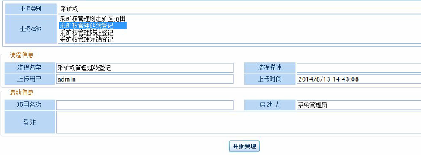
点击“开始受理”，进入办理页面，如下图所示：
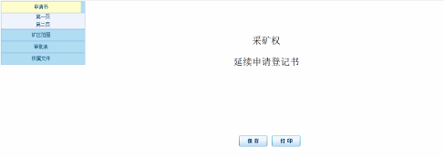
- 办理：
在上图中，点击左侧的“申请书”下的“第一页”，“第二页”，分别编辑各页信息，点击“保存”按钮，保存申请书信息。点击“打印”按钮，打印申请书。申请书样式与4.3.1大厅受理申请中的申请书一样，请参照。
点击左侧的“矿区范围”，进入编辑矿区范围页面。具体操作请参见4.3.1大厅受理申请中的矿区范围。
点击左侧的“审批表”，则编辑相应信息。具体操作请参见4.3.1大厅受理申请中的审批表。
点击左侧的“权属文件”，进入编辑权属文件信息页面。具体操作请参见4.3.1大厅受理申请中的权属文件。
- 转出：当信息填写完以后，点击“转出”将流程转出至下一活动。

6.3.2审核
功能概述：查看接收的申请书和矿区范围坐标，进行实地勘查，核对矿区范围。
操作步骤：
- 接收：登录电子政务系统，在系统左侧“业务办理”中的“办理业务箱”内显示的是已经开始受理的业务流程，根据业务需要选择相应的流程。
- 办理：
在列表中选择需要办理的业务流程，双击进入办理页面，如下图所示：
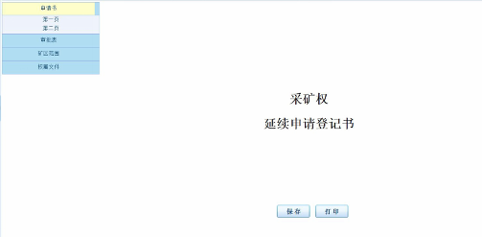
分别查看申请书、审批表、矿区范围、权属文件等信息。点击“保存”按钮，则进行保存。点击“打印”按钮，则可以打印。
- 转出：当【保存】或【打印】完成以后，点击“转出”，将流程转出至下一活动，如果在此环节业务上出现问题，可以点击“驳回”，将流程驳回到可以驳回的活动。

6.3.3审批
功能概述：主管局长进行审批。
操作步骤：
- 接收：主管局长登录电子政务系统，在系统左侧“业务办理”中的“办理业务箱”内显示的是已经开始受理的业务流程，根据业务需要选择相应的流程、
- 办理：在列表中选择所需要的办理的业务流程，双击项目名称进入办理页面，如下图所示：
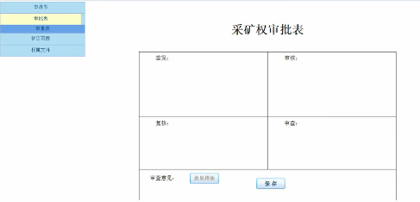
分别查看申请书、审批表、矿区范围、权属文件等信息。点击“保存”按钮，则进行保存。点击“打印”按钮，则可以打印。主管局长审批活动，填写完审批意见决定是否同意发证。
- 转出：点击“转出”，将流程转出至下一活动，如果在此环节业务上出现问题，可以点击“驳回”，将流程驳回到可以驳回的活动。

6.3.4大厅发证
功能概述：领导审批通过，可以给申请人发采矿许可证，包括采矿许可证正本、副本。
操作步骤：
- 接收：登录电子政务系统，在系统左侧“业务办理”中的“办理业务箱”内显示的是已经开始受理的业务流程，根据业务需要选择相应的流程。
- 办理：填写好许可证信息后，点击“保存”。保存信息后可打印“采矿许可证正本”和“采矿许可证副本”。请参见4.3.4大厅发证。
- 转出：点击“转出”，将流程转出至下一活动，如果在此环节业务上出现问题，可以点击“驳回”，将流程驳回到可以驳回的活动。

6.3.5归档
操作与4.3.5归档相同，请参见。

第7章 采矿权管理注销登记

7.1 流程图
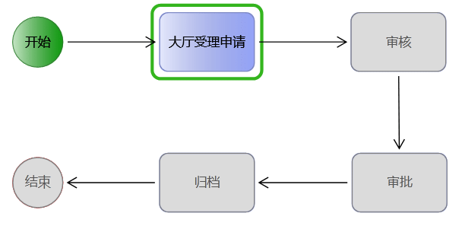

7.2 角色对应表
本章主要介绍的是业务办理过程中，业务办理人员与相关从事的工作的对应，系统中称“角色与活动”，如下是对应表格内容：
编号 | 活动名称 | 办理角色 | 对应资源及权限
1 | 大厅受理申请 | 矿管科科员 | 检查材料，填写采矿权注销申请登记书。
2 | 审核 | 矿管科科长 | 审核材料，填写审核意见。
3 | 审批 | 主管局长 | 主管局长审批签字。
4 | 归档 | 矿管科科员 | 将业务数据归入档案系统。

7.3活动说明

7.3.1大厅受理申请
功能概述：矿管科科员。在系统中进行项目受理。检查提交的材料是否齐全、合法，填写采矿权注销申请登记书。
操作步骤：
- 接收：窗口受理是业务流程的第一步，通过申请人到窗口进行申请办理业务，业务人员接受申请，开始业务流程的办理。用户登录系统后，选择系统左侧“功能导航”中第一项“业务办理”功能下的第一个子功能“项目受理”。
根据业务需要，选择“流程文件”中的其中一项，然后选择相互对应的流程名称，最后具体内容按照页面提示填写，如下图所示：
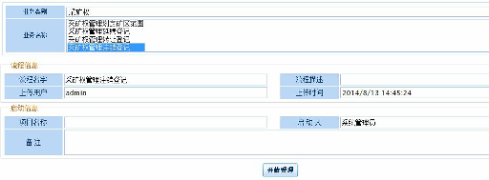
点击“开始受理”，进入办理页面，如下图所示：
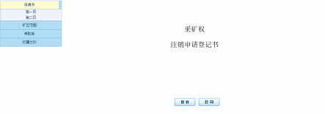
- 办理：
在上图中，点击左侧的“申请书”下的“第一页”，“第二页”，分别编辑各页信息，点击“保存”按钮，保存申请书信息。点击“打印”按钮，打印申请书。申请书样式与4.3.1大厅受理申请中的申请书一样，请参照。
点击左侧的“矿区范围”，进入编辑矿区范围页面。具体操作请参见4.3.1大厅受理申请中的矿区范围。
点击左侧的“审批表”，则编辑相应信息。具体操作请参见4.3.1大厅受理申请中的审批表。
点击左侧的“权属文件”，进入编辑权属文件信息页面。具体操作请参见4.3.1大厅受理申请中的权属文件。
- 转出：当信息填写完以后，点击“转出”将流程转出至下一活动。

7.3.2审核
功能概述：查看接收的申请书和矿区范围坐标，进行实地勘查，核对矿区范围。
操作步骤：
- 接收：登录电子政务系统，在系统左侧“业务办理”中的“办理业务箱”内显示的是已经开始受理的业务流程，根据业务需要选择相应的流程。
- 办理：
在列表中选择需要办理的业务流程，双击进入办理页面，如下图所示：
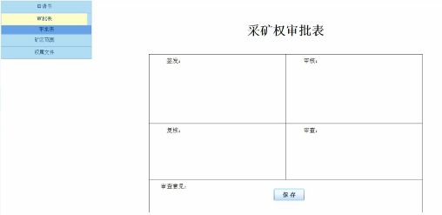
分别查看申请书、审批表、矿区范围、权属文件等信息。点击“保存”按钮，则进行保存。点击“打印”按钮，则可以打印。
- 转出：当【保存】或【打印】完成以后，点击“转出”，将流程转出至下一活动，如果在此环节业务上出现问题，可以点击“驳回”，将流程驳回到可以驳回的活动。

7.3.3审批
功能概述：主管局长进行审批。
操作步骤：
- 接收：主管局长登录电子政务系统，在系统左侧“业务办理”中的“办理业务箱”内显示的是已经开始受理的业务流程，根据业务需要选择相应的流程。
- 办理：在列表中选择所需要的办理的业务流程，双击项目名称进入办理页面，如下图所示：
分别查看申请书、审批表、矿区范围、权属文件等信息。点击“保存”按钮，则进行保存。点击“打印”按钮，则可以打印。
- 转出：点击“转出”，将流程转出至下一活动，如果在此环节业务上出现问题，可以点击“驳回”，将流程驳回到可以驳回的活动。

7.3.4归档
操作与4.3.5归档相同，请参见。

第8章 采矿权管理划定矿区范围

8.1 流程图

8.2 角色对应表
本章主要介绍的是业务办理过程中，业务办理人员与相关从事的工作的对应，系统中称“角色与活动”，如下是对应表格内容：
编号 | 活动名称 | 办理角色 | 对应资源及权限
1 | 大厅受理申请 | 矿管科科员 | 检查材料，填写划定矿区范围申请登记书。
2 | 审核 | 矿管科科长 | 审核材料，填写审核意见。
3 | 审批 | 主管局长 | 主管局长审批签字。
4 | 归档 | 矿管科科员 | 将业务数据归入档案系统。

8.3活动说明

8.3.1大厅受理申请
功能概述：矿管科科员。在系统中进行项目受理。检查提交的材料是否齐全、合法，填写划定矿区范围申请登记书。
操作步骤：
- 接收：
窗口受理是业务流程的第一步，通过申请人到窗口进行申请办理业务，业务人员接受申请，开始业务流程的办理。用户登录系统后，选择系统左侧“功能导航”中第一项“业务办理”功能下的第一个子功能“项目受理”。
根据业务需要，选择“流程文件”中的其中一项，然后选择相互对应的流程名称，最后具体内容按照页面提示填写，如下图：
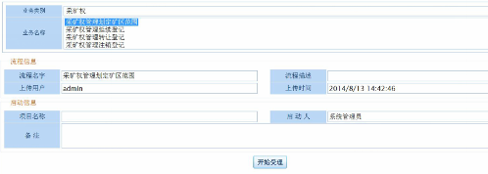
点击“开始受理”，进入办理页面，如下图所示：
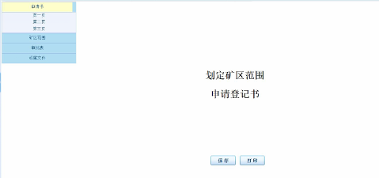
在上图中，点击左侧的“申请书”，申请书包括三页，分别点击“第一页”、“第二页”、“第三页”编辑相应信息。编辑完毕后，点击“保存”按钮，则保存申请书。点击“打印”按钮，则可以打印申请书。具体操作请参见4.3.1大厅受理申请中的申请书。
点击左侧的“矿区范围”，进入编辑矿区范围页面，将矿区坐标点输入，保存信息。输入好拐点号和横纵坐标后，点击【插入】。填写好开采深度后点击【计算】，可以自动算出矿区面积。具体操作请参见4.3.1大厅受理申请中的矿区范围。
点击左侧的“审批表”，则编辑相应信息。具体操作请参见4.3.1大厅受理申请中的审批表。
点击左侧的“权属文件”，进入编辑权属文件信息页面。具体操作请参见4.3.1大厅受理申请中的权属文件。
- 转出：当信息填写完以后，点击“转出”将流程转出至下一活动。

8.3.2审核
功能概述：查看接收的申请书和矿区范围坐标，进行实地勘查，核对矿区范围。
操作步骤：
- 接收：登录电子政务系统，在系统左侧“业务办理”中的“办理业务箱”内显示的是已经开始受理的业务流程，根据业务需要选择相应的流程。
- 办理：
在列表中选择需要办理的业务流程，双击进入办理页面，如下图所示：
分别查看申请书、审批表、矿区范围、权属文件等信息。点击“保存”按钮，则进行保存。点击“打印”按钮，则可以打印。
- 转出：当【保存】或【打印】完成以后，点击“转出”，将流程转出至下一活动，如果在此环节业务上出现问题，可以点击“驳回”，将流程驳回到可以驳回的活动。

8.3.3审批
功能概述：主管局长进行审批。
操作步骤：
- 接收：主管局长登录电子政务系统，在系统左侧“业务办理”中的“办理业务箱”内显示的是已经开始受理的业务流程，根据业务需要选择相应的流程。
- 办理：在列表中选择所需要的办理的业务流程，双击项目名称进入办理页面，如下图所示：
分别查看申请书、审批表、矿区范围、权属文件等信息。点击“保存”按钮，则进行保存。点击“打印”按钮，则可以打印。
- 转出：点击“转出”，将流程转出至下一活动，如果在此环节业务上出现问题，可以点击“驳回”，将流程驳回到可以驳回的活动。

8.3.4归档
操作与4.3.5归档相同，请参见。

